项目编号：ZWB-202405-07

中心生产员工防暑降温饮品采购项目

招 标 文 件

深圳市医疗卫生专业服务中心
二〇二四年五月
第一章 招标公告

项目基本情况
（一）项目名称：中心生产员工防暑降温饮品采购项目。
（二）项目编号：ZWB-202405-07。
（三）预算金额：人民币15万元。
（四）主要标的信息：
项目名称 | 数量 | 单位 | 服务需求 | 备注
中心生产员工防暑降温饮品采购项目 | 1 | 项 | 见招标文件

二、申请人的资格要求
（一）具有独立法人资格，具有认证业务经营范围，分公司投标的必须由具有法人资格的总公司授权；
（二）被授权委托代理人须为公司职员，且在本公司缴纳社保；
（三）本项目不接受联合体投标；
（四）参与本项目投标前三年内，在经营活动中没有重大违法记录（由供应商在《政府采购投标及履约承诺函》中作出声明）。

三、报名时间、地点及需提交的材料
（一）报名时间：2024年5月9日至2024年5月14日（北京时间）每天上午8:30至12:00，下午14:00至17:00（工作日）。
（二）报名地点：深圳市南山区桃源街道龙苑路14号。
（三）报名方式：传送报名资料至政务邮箱sylzfzx-zwblhr@wjw.sz.gov.cn
（四）需提交的材料：
1.公司营业执照复印件1份（加盖公章）；
2.法定代表人/负责人证明及授权委托书原件1份、被授权委托代理人身份证复印件1份（加盖公章,原件带上待核查）；
3.被授权委托代理人近三个月社保证明（如投标人为新成立单位且成立时间不足三个月可提供任意一个月社保证明或者未缴交社保的说明亦视为通过资格性审查）;
4.投标报名一览表（见附件）；
5.《政府采购投标及履约承诺函》。
注：如法定代表人与被授权委托代理人为同一人的无须提供法人授权委托书和被授权委托代理人近三个月社保证明。

四、公告发布媒体及招标文件获取方式
请登录深圳市卫生健康委员会及深圳市医疗卫生专业服务中心官网联系获取项目招标文件。

五、开标时间、地点和投标文件要求
（一）开标时间和地点：待定。
（二）投标文件要求：壹正肆副，加盖公章并密封提交。
（三）采购方式：公开招标。

六、公告期限
自本公告发布之日起5个工作日。

七、其他说明
（一）报名即认为已了解本项目的所有公告内容。
（二）最终解释权归深圳市医疗卫生专业服务中心。
（三）首次招标若投标报名人数不足三家，则二次公示招标。二次公示招标后符合条件的投标单位仍少于三家的，可通过竞争性谈判方式或直接委托方式。

八、联系方式
联系人：刘工，联系电话：0755-26792197

第二章 项目需求

一、招标内容
为了加强高温作业、高温天气作业劳动保护工作，维护劳动者健康及其相关权益，切实做好中心生产员工防暑降温工作，中心拟为生产员工发放防暑降温饮料。
中心生产员工预计490—530人之间，发放防暑降温饮料5月份至9月份，每位生产员工每月发放一箱降暑饮品，合计发放5个月。
1.防暑降温饮品需求清单：
序号 | 饮品品种 | 规格 | 每箱价格 | 图片
1 | 东鹏特饮 | 250ml*24支 | 58元/箱 | 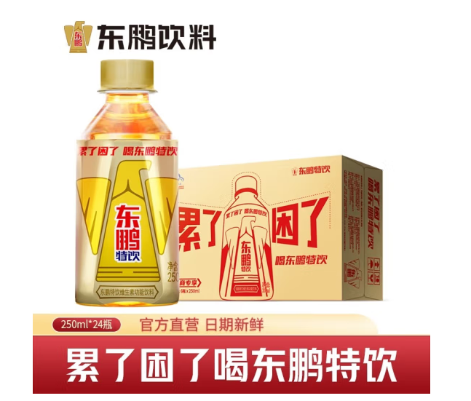
2 | 王老吉 | 250ml*24支 | 47.86元/箱 | 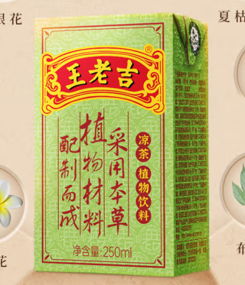
3 | 维他柠檬茶 | 250ml*24支 | 55.8元/箱 | 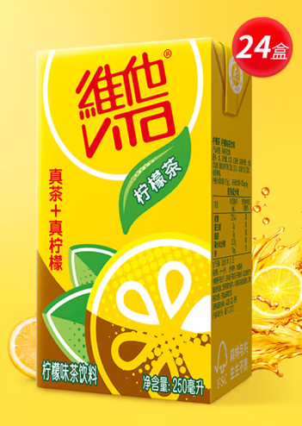
4 | 加多宝 | 250ml*24支 | 45.9元/箱 | 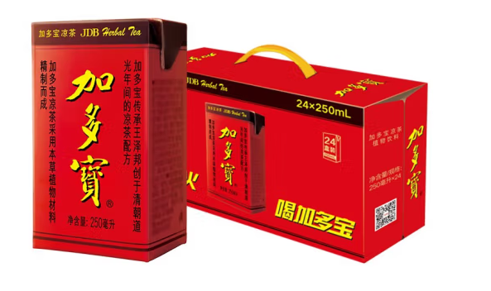
其中东鹏特饮、维他柠檬茶、加多宝各发放1个月，王老吉发放2个月。以上每箱价格为最高限价，报价不得高于以上价格，采购方按需采购，中标方按采购方需求每月送货。
2.服务期要求：一年；最长履约期为36个月，合同签订后服务满一年，采购方对中标单位外包服务质量进行书面履约评价，根据评价结果决定是否进行续签合同，合同续签为一年一签。
3.付款方式：收到货物后 30 日内一次性支付当月批次全部货款，货款根据验收的货物据实结算。供货方应提供全额普通发票。
4.供货要求：中标人应严格遵守《食品卫生法》及相关规定，一经发现中标人及其提供的产品存在以下情况，招标人将有权单方面解除合同，并追究中标人相应的民事及刑事法律责任：
（1）腐败变质、油脂酸败、霉变、生虫、污秽不洁、混有异物或者其他感官性状异常，对人体健康有害的；
（2）含有毒、有害物质或者被有害物质污染，对人体健康有害的；
（3）含有致病性寄生虫、微生物或者微生物含量超过国家限定标准的；
（4）未经动物检疫部门检疫、检验或者检疫、检验不合格的肉类及其制品；
（5）掺假、掺杂、伪造，影响营养、卫生的；
（6）用非食品原料加工的，加入非食品用化学物质或者将非食品当作食品的；
（7）超过所供货物保质期限的。
（8）投标人所供产品应检验合格、无毒、无辐射、无侵权货品，符合国家有关卫生、质量、包装和保质标准。
（9）货物有包装的，货物的包装必须完整清洁（无损、无污、无皱），招标人有权拒收包装不整齐、损坏、脏、已拆封的商品。
5.验收：招标人将对货物数量、质量、规格等进行检验。如发现货物和规格或者两者都与招标文件、投标文件、合同不符，招标人有权限根据检验结果要求中标人立即更换或者提出索赔要求。
二、费用及评审办法
1.费用：按年计算，服务费最高不得超过人民币15万元。
2.评审办法：最低价法评选中标单位。
3.报价方式：东鹏特饮58元/箱+王老吉47.86元/箱×2+维他柠檬茶55.8元/箱+加多宝45.9元/箱=255.42元/人（举例）
- 投标单位资质要求
1.具有独立法人资格（提供合法有效的营业执照原件扫描件，原件备查）；
2.被授权委托代理人须为公司职员，且在本公司缴纳社保；
3.本项目不接受联合体投标；
4.参与本项目投标前三年内，在经营活动中没有重大违法记录（由供应商在《政府采购投标及履约承诺函》中作出声明）。

第三章 合同及履约评价表
一、合同模板（仅供参考）

购销合同

合同编号： ________

（需方）甲方： 深圳市医疗卫生专业服务中心
（供方）乙方：
签订时间：___2024__年____月____日

甲、乙双方本着协商一致，诚实守信的原则，就甲方向乙方购买以下货物的事宜签订本购销合同（以下简称“合同”）。
- 结账商品类型、数量、金额：
序号 | 结账商品类型 | 规格 | 单位 | 单价 | 折合箱价 | 备注
1 | 东鹏特饮 | 250ml*24支 | 箱
2 | 维他柠檬茶 | 250ml*24支 | 箱
3 | 加多宝 | 250ml*24支 | 箱
4 | 王老吉 | 250ml*24支 | 箱
- 交货时间及数量：合同生效后，乙方应立即备货，并在____2024__年___12_月__31 日前交货。
- 质量要求技术标准、供方质量负责的条件和期限：符合国家、行业质量标准。
- 交货地点、方式： 甲方指定深圳地址 ，分五个月交货 。货物经甲方验收合格后，其所有权与风险即转移至甲方。
- 运输方式及费用负担： 乙方 负担，货物交付甲方验收合格前的全部风险由乙方承担。
- 验收标准、方法及提出异议期限：乙方交付货物时，甲方应当场验收货物外包装及数量，甲方收货视同甲方确认货物外包装合格及数量符合合同约定。如甲方在收货后 7 日内对货物质量向乙方提出异议，乙方应负责更换，否则视同甲方对货物质量无异议。
- 货款结算期限及方式：甲方应在收到货物后 30 日内一次性支付上述第一条约定的全部货款，货款根据验收的货物据实结算。甲方应以转账支票、银行汇款的方式与乙方结算货款。货到当日，乙方为甲方提供全额普通发票。
- 违约责任：若甲方逾期5日不能按本合同的约定与乙方结清货款，乙方有权向甲方发出书面催款函，甲方应结清逾期未付的货款，并且乙方有权要求甲方承担逾期付款利息（自逾期之日起按中国人民银行规定的逾期贷款利率计算）。如甲方延迟付款超过30日，乙方有权解除本合同，甲方应赔偿乙方由此遭受的全部损失，如遇财政审批等问题，付款时间顺延，不视为逾期。
- 争议解决的方式：本合同依照《中华人民共和国民法典》签订。凡因本合同引起的或与本合同有关的任何争议，由双方友好协商解决，协商不成的，双方同意诉诸甲方所在地人民法院来解决纠纷。
- 合同有效期及终止：本合同自双方签章之日起生效，至本合同项下双方的权利义务履行完毕之日止。
- 本合同一式三份，甲方执一份，乙方执二份（其中一份由乙方总公司归档）。合同附件是本合同不可分割的组成部分。
- 其他经双方同意的条款：
无

甲方： 深圳市医疗卫生专业服务中心 乙方：
（盖章） （盖章）
授权代表签字： 授权代表签字：
开户行：___中行深圳龙珠支行__ 开户行：_ __
账号： 741957935198 账号：
税号： 1244030019217256XH 税号：
电话： 电话：
传真： 传真：
地址： 地址：

附件1 合规
1、 合规条款：
（1） 双方同意采取所有必要和合理的措施来杜绝腐败和贿赂。鉴于此，一方不得直接或间接向对方或对方旗下任何其他公司的雇员或执行董事会的成员（包括其亲属）提供、承诺或授予利益或好处（例如，现金、贵重礼品或毫无业务目的邀请，如参加体育赛事、音乐会或文化活动），亦不得让第三方以任何其他形式提供、承诺或授予此类利益或好处。
（2） 甲方同意不为或不代表乙方或任何乙方公司，直接或间接的对i）任何政府官员或工作人员；ii)任何其他由外国政府掌控的政府官员或工作人员； iii)任何候选人或政党；或iv）有理由知道的任何个人或机构将直接或间接支付这些费用给上述i),ii)和iii)所列的人员，支付费用、贡献、捐赠、钱权交易、礼物或任何其他形式的价值，无论是以现金、支票或其他方式。甲方陈述并保证其所有人、工作人员、董事或雇员均不是任何政府部门或政党的官员、工作人员或代表，也不是政府部门的候选人。
（3） 甲方确认知晓乙方业务原则，即避免利益冲突和处理利益冲突情况；提供和给予利益；索取和收受利益；适当处理公司信息；遵守反垄断法；非歧视；尊重公平的雇用条款和条件和遵守适用法律和公司准则。
（4） 如果甲方有任何违反本条1.1至1.3款内容的，且乙方就该等违约情况发出警告没有改善的，乙方有权不经通知即可终止双方已存在所有合同。如果是严重违反的，乙方无须进行预先警告。

二、履约情况反馈表（仅供参考）

中心生产员工防暑降温饮品采购项目履约情况反馈表
采购单位名称  （盖章） |  | 深圳市医疗卫生专业服务中心 | 反馈时间
采购方 |  | 深圳市医疗卫生专业服务中心 | 采购项目
中标（成交）  供应商名称 |  |  | 供应商  联系电话
中标（成交）金额 |  |  | 合同签订时间
供应商履约情况评价 | 分项反馈 | 是否按时签订合同 |  | £是 £否
供应商履约情况评价 | 分项反馈 | 供应商货物、服务或工程是否与采购文件确定的需求及合同约定一致 |  | £是 £否
供应商履约情况评价 | 分项反馈 | 供应商货物、服务或工程质量是否达到采购要求 |  | £是 £否
供应商履约情况评价 | 分项反馈 | 是否按合同约定时间提供货物、服务或工程 |  | £是 £否
供应商履约情况评价 | 分项反馈 | 是否按采购文件要求及合同约定提供有关证件或技术资料 |  | £是 £否
供应商履约情况评价 | 分项反馈 | 售后服务态度 |  | £好 £一般 £差
供应商履约情况评价 | 总体评价 | £优 £良 £中 £差
履约情况描述
（如如无异常情况此处填写“无”）
其他意见或建议

三、廉政合同
廉政合同

甲方：深圳市医疗卫生专业服务中心
乙方：
为加强党风廉政建设，有效防范商业贿赂行为，防止和克服合同履行中的不正之风，经甲、乙双方协商，同意签订本合同，并共同遵守：
一、甲乙双方按照《中华人民共和国民法典》及合同约定履行合同。
二、甲方应当严格执行中心各项管理制度，对服务进行严格监管，按相关要求检查。
三、甲方严禁接受乙方以任何名义、形式给予的回扣，不得将接受捐赠资助与合同挂钩。甲方工作人员不得参加乙方安排并支付费用的营业性娱乐场所的娱乐活动，不得以任何形式向乙方索要现金、有价证券、支付凭证和贵重礼品等。被迫接受乙方给予的钱物，应予退还，无法退还的，有责任如实向有关纪检监察部门反映情况。
四、严禁甲方工作人员利用任何途径和方式，为乙方提供非法便利。
五、乙方不得以回扣、宴请等方式影响甲方工作人员进行项目招标及监管，不得在学术活动中提供旅游、超标准支付食宿费用。
六、乙方指定代表洽谈业务，代表必须在工作时间到甲方指定地点联系商谈，不得到其它休闲娱乐场所，不得借故到甲方相关领导、部门负责人及相关工作人员家中访谈并提供任何好处费。
七、发现对方严重违反合同义务条款的行为，有向其上级有关部门举报、建议给予处理并要求告知处理结果的权利。
八、本合同作为项目合同的重要组成部分，与项目合同一并执行，具有同等的法律效力。
九、本合同一式陆份，甲方叁份、乙方叁份，并从签订之日起生效。

甲方：深圳市医疗卫生专业服务中心 乙方：
经办人： 经办人：
法定代表人或委托人： 法定代表人或委托人：
签订时间： 年 月 日 签订时间： 年 月 日

第四章 投标文件格式

投 标 文 件

项 目 名 称：
法定代表人：
（授权代理人）
投 标 单 位：
日 期：
投标文件格式
一、投标文件目录
二、投标人基础资料表（附件1）
三、营业执照（复印件加盖公章）
四、法定代表人身份证明（附件2）
五、法定代表人授权委托书（附件2）
六、承诺函（附件3）
七、报价明细表（附件4）
八、政府采购投标及履约承诺函（附件5）
九、商务部分正负偏离表（附件6）
十、技术部分正负偏离表（附件7）
十一、其他采购文件要求的资料或投标人认为需补充的资料（附件8）

附件1

投标人基础资料表

投标人情况
投标人全称 |  | 经营场所面积
地址 |  | 法人代表
成立时间 |  | 注册资金
经营范围
近三年在政府招标及行业集中招标活动中是否有违法、违约记录
近三年是否有受到处罚或存在争议事项说明
投标人代表签字：
单位公章：

注：1.此表应密封提交，与投标文件一并递交；
2.需提供无违法违约、无处罚事项、无出现重大事故相关承诺书或相关证明；
3.本附件须加盖公章。

附件2
1.法定代表人身份证明
：
先生／女士：现任我单位 职务，为法定代表人，特此证明。
身份证号码：
供应商（盖章）
年 月 日

注：提供法定代表人的身份证复印件并加盖公章。
特别提醒：本项目《法定代表人身份证明》中，供应商需要对提供的人员身份证复印件上进行盖章确认。

2.法定代表人授权委托书
：
本授权委托书声明：我 （姓名）系 （供应商名称）的法定代表人，现授权委托 （姓名）为我公司代理人，以本公司的名义参加本项目的投标响应活动。代理人在开标、评标、合同谈判过程中所签署的一切文件和处理与之有关的一切事务，我均予以承认。
被委托授权人无转委权。特此委托。

被委托授权人身份证号：
法定代表人签字：
被委托授权人签字：

谈判供应商（盖章）
年 月 日

注：提供法定代表人、被委托授权人两人的身份证复印件盖公章，被委托授权人将身份证原件带至开标现场备查。
特别提醒：本项目《授权委托书》中，供应商需要对提供的人员身份证复印件上进行盖章确认。
附件3
承诺函
致：
我方已详细阅读了 项目的需求书，自愿参加上述项目的招标，现就有关事项向采购人郑重承诺如下：
- 我方承诺已经具备了本项目需求书规定的承包（供应）商的资格条件。
- 我方承诺接受本项目需求书提及的所有内容和要求，保证按照需求书的要求按时提供优质、高效的服务。
- 我方承诺在中标后，按照规定时间和本项目需求书内容，与采购人签订服务合同，并保证严格执行双方签订的合同，承担合同规定的责任和义务。
- 我方承诺若采购人需追加采购本项目所列相关服务的，在不改变合同其他实质性条款的前提下，按相同或更优惠的价格提供。

承诺人（公章）：

附件4
报价明细表

序号 | 产品名称 | 型号 | 单位 | 单价（元） | 备注
1 | 东鹏特饮 | 250ml*24支 | 箱 |  | 1个月
2 | 王老吉 | 250ml*24支 | 箱 |  | 2个月
3 | 维他柠檬茶 | 250ml*24支 | 箱 |  | 1个月
4 | 加多宝 | 250ml*24支 | 箱 |  | 1个月
合计（元）

供应商名称：（盖章）
法定代表人或授权委托人（签字）：
日期：

注：
- 此表应密封提交，与投标文件一并递交。
- 本附件须加盖公章。

附件5
政府采购投标及履约承诺函

深圳市医疗卫生专业服务中心：
我公司承诺：
      - 我公司本招标项目所提供的货物或服务未侵犯知识产权。
      - 具有履行合同所必需的设备和专业技术能力；
      - 我公司参与本项目投标前三年内，在经营活动中没有重大违法记录。
      - 我公司参与本项目政府采购活动时不存在被有关部门禁止参与政府采购活动且在有效期内的情况。
      - 法律、行政法规规定的其他条件。
      - 我公司具备《中华人民共和国政府采购法》第二十二条第一款规定的六项条件。
      - 我公司未被列入失信被执行人、重大税收违法案件当事人名单、政府采购严重违法失信行为记录名单。
      - 我公司及附属机构，并非受托为本项目同一合同项下或者其中分项目的前期工作提供设计、编制规范、进行管理等服务的供应商。（适用于信息系统建设项目）
      - 我公司没有为采购项目同一合同项下提供整体设计、规范编制或者项目管理、监理、检测等服务。
      - 我公司承诺如与本项目同一合同项下其他投标人的单位负责人为同一人或者存在直接控股、管理关系的情形，同意按投标无效处理。
      - 我公司参与该项目投标，严格遵循公平竞争的原则，不恶意串通，不妨碍其他投标人的竞争行为，不损害采购人或者其他投标人的合法权益。我公司已清楚，如违反上述要求，将作投标无效处理。
      - 我公司如果中标，做到守信，不偷工减料，依照本项目招标文件需求内容、签署的采购合同及本公司在投标中所作的一切承诺履约。
      - 我公司承诺本项目的报价不低于我公司的成本价，否则，我公司清楚将面临投标无效的风险；我公司承诺不恶意低价谋取中标；我公司对本项目的报价负责，中标后将严格按照本项目招标文件需求、签署的采购合同及我公司在投标中所作的全部承诺履行。我公司清楚，若我公司以“报价太低而无法履约”为理由放弃本项目中标资格时，愿意接受主管部门的处理处罚。若我公司中标本项目，我公司的报价明显低于其他投标人的报价时，我公司清楚，本项目将成为重点监管、重点验收项目，我公司将按时保质保量完成，并全力配合有关监管、验收工作；若我公司未按上述要求履约，我公司愿意接受主管部门的处理处罚。
      - 我公司已认真核实了投标文件的全部内容，所有资料均为真实资料。我公司对投标文件中全部投标资料的真实性负责，如被证实我公司的投标文件中存在虚假资料的，则视为我公司隐瞒真实情况、提供虚假资料，我公司愿意接受主管部门作出的行政处罚。
      - 我公司承诺不非法转包、分包。
以上承诺，如有违反，愿依照国家相关法律处理，并承担由此给采购人带来的损失。

投标人名称：
日期：
附件6
商务部分正负偏离表
（由响应人据实提交，表格不够自行添加）
序号 | 货物或服务名称 | 招标文件要求 | 响应文件  响应情况 | 偏离说明 | 备注
1 | 供货要求 | 见一、招标内容“4.供货要求”。 | 响应  未响应 | 正偏离  无偏离  负偏离
2 | 付款方式 | 收到货物后 30 日内一次性支付当月批次全部货款，货款根据验收的货物据实结算。供货方应提供全额普通发票。 | 响应  未响应 | 正偏离  无偏离  负偏离
注：
1.响应人提交的响应文件中与招标文件第二部分“项目需求说明”中的商务、技术部分的要求有不同时，应逐条填列在偏离表中。
2.“偏离说明”一栏选择“正偏离”、“无偏离”、“负偏离”进行填写。正偏离的确认和负偏离的是否相应询价文件，经三分之二评委认定。
3.响应人如果虚假响应，将承担被暂停参加采购人组织采购活动的风险。
4.供应商若提供其他增值服务，可以在表中自行据实填写。

供应商名称（盖章）：
法定代表人或授权委托人（签字或盖章）：
日期：

附件7
技术部分正负偏离表（按需提供）
（由响应人据实提交，表格不够自行添加）
序号 | 货物或服务名称 | 招标文件要求 | 响应文件  响应情况 | 偏离说明 | 备注
1 |  |  | 响应  未响应 | 正偏离  无偏离  负偏离
2 |  |  | 响应  未响应 | 正偏离  无偏离  负偏离
3 |  |  | 响应  未响应 | 正偏离  无偏离  负偏离
4 |  |  | 响应  未响应 | 正偏离  无偏离  负偏离
注：
1.响应人提交的响应文件中与招标文件第二部分“项目需求说明”中的商务、技术部分的要求有不同时，应逐条填列在偏离表中。
2.“偏离说明”一栏选择“正偏离”、“无偏离”、“负偏离”进行填写。正偏离的确认和负偏离的是否相应询价文件，经三分之二评委认定。
3.响应人如果虚假响应，将承担被暂停参加采购人组织采购活动的风险。
4.供应商若提供其他增值服务，可以在表中自行据实填写。

供应商名称（盖章）：
法定代表人或授权委托人（签字或盖章）：
日期：

附件8
其他采购文件要求的资料或投标人认为需补充的资料
投标人须按要求编制投标文件，提供的内容要详细、真实、可靠。若提供的资料不齐，将导致扣分；若严重缺项、漏项，其投标将被拒绝。
注：如需提供补充资料，本部分资料格式不做统一规定，由投标人自行设计。

一、商务要求
（1）
（2）

二、技术要求
（1）
（2）

三、其他补充资料，包括以下内容
（1）
（2）

